SÔI NỔI HOẠT ĐỘNG KỶ NIỆM 95 NĂM NGÀY THÀNH LẬP
HỘI LIÊN HIỆP PHỤ NỮ VIỆT NAM (20/10/1930 – 20/10/2025)
Hòa chung trong không khí vui tươi, phấn khởi của cả nước chào mừng kỷ niệm 95 năm ngày thành lập Hội Liên hiệp Phụ nữ Việt Nam (20/10/1930 – 20/10/2025), chiều ngày 20/10, cán bộ, giáo viên nhà trường đã tổ chức nhiều hoạt động ý nghĩa nhằm tôn vinh vai trò, phẩm chất cao đẹp của người phụ nữ Việt Nam.
Tại buổi gặp mặt, đại diện Ban giám hiệu đã tặng hoa chúc mừng tới toàn thể nữ cán bộ, giáo viên – những người luôn tận tâm, sáng tạo và hết lòng vì sự nghiệp “trồng người”. Không khí buổi lễ tràn đầy niềm vui, tiếng cười và những lời chúc tốt đẹp, thể hiện sự trân trọng và yêu thương đối với các cô giáo, nhân viên nữ trong nhà trường.
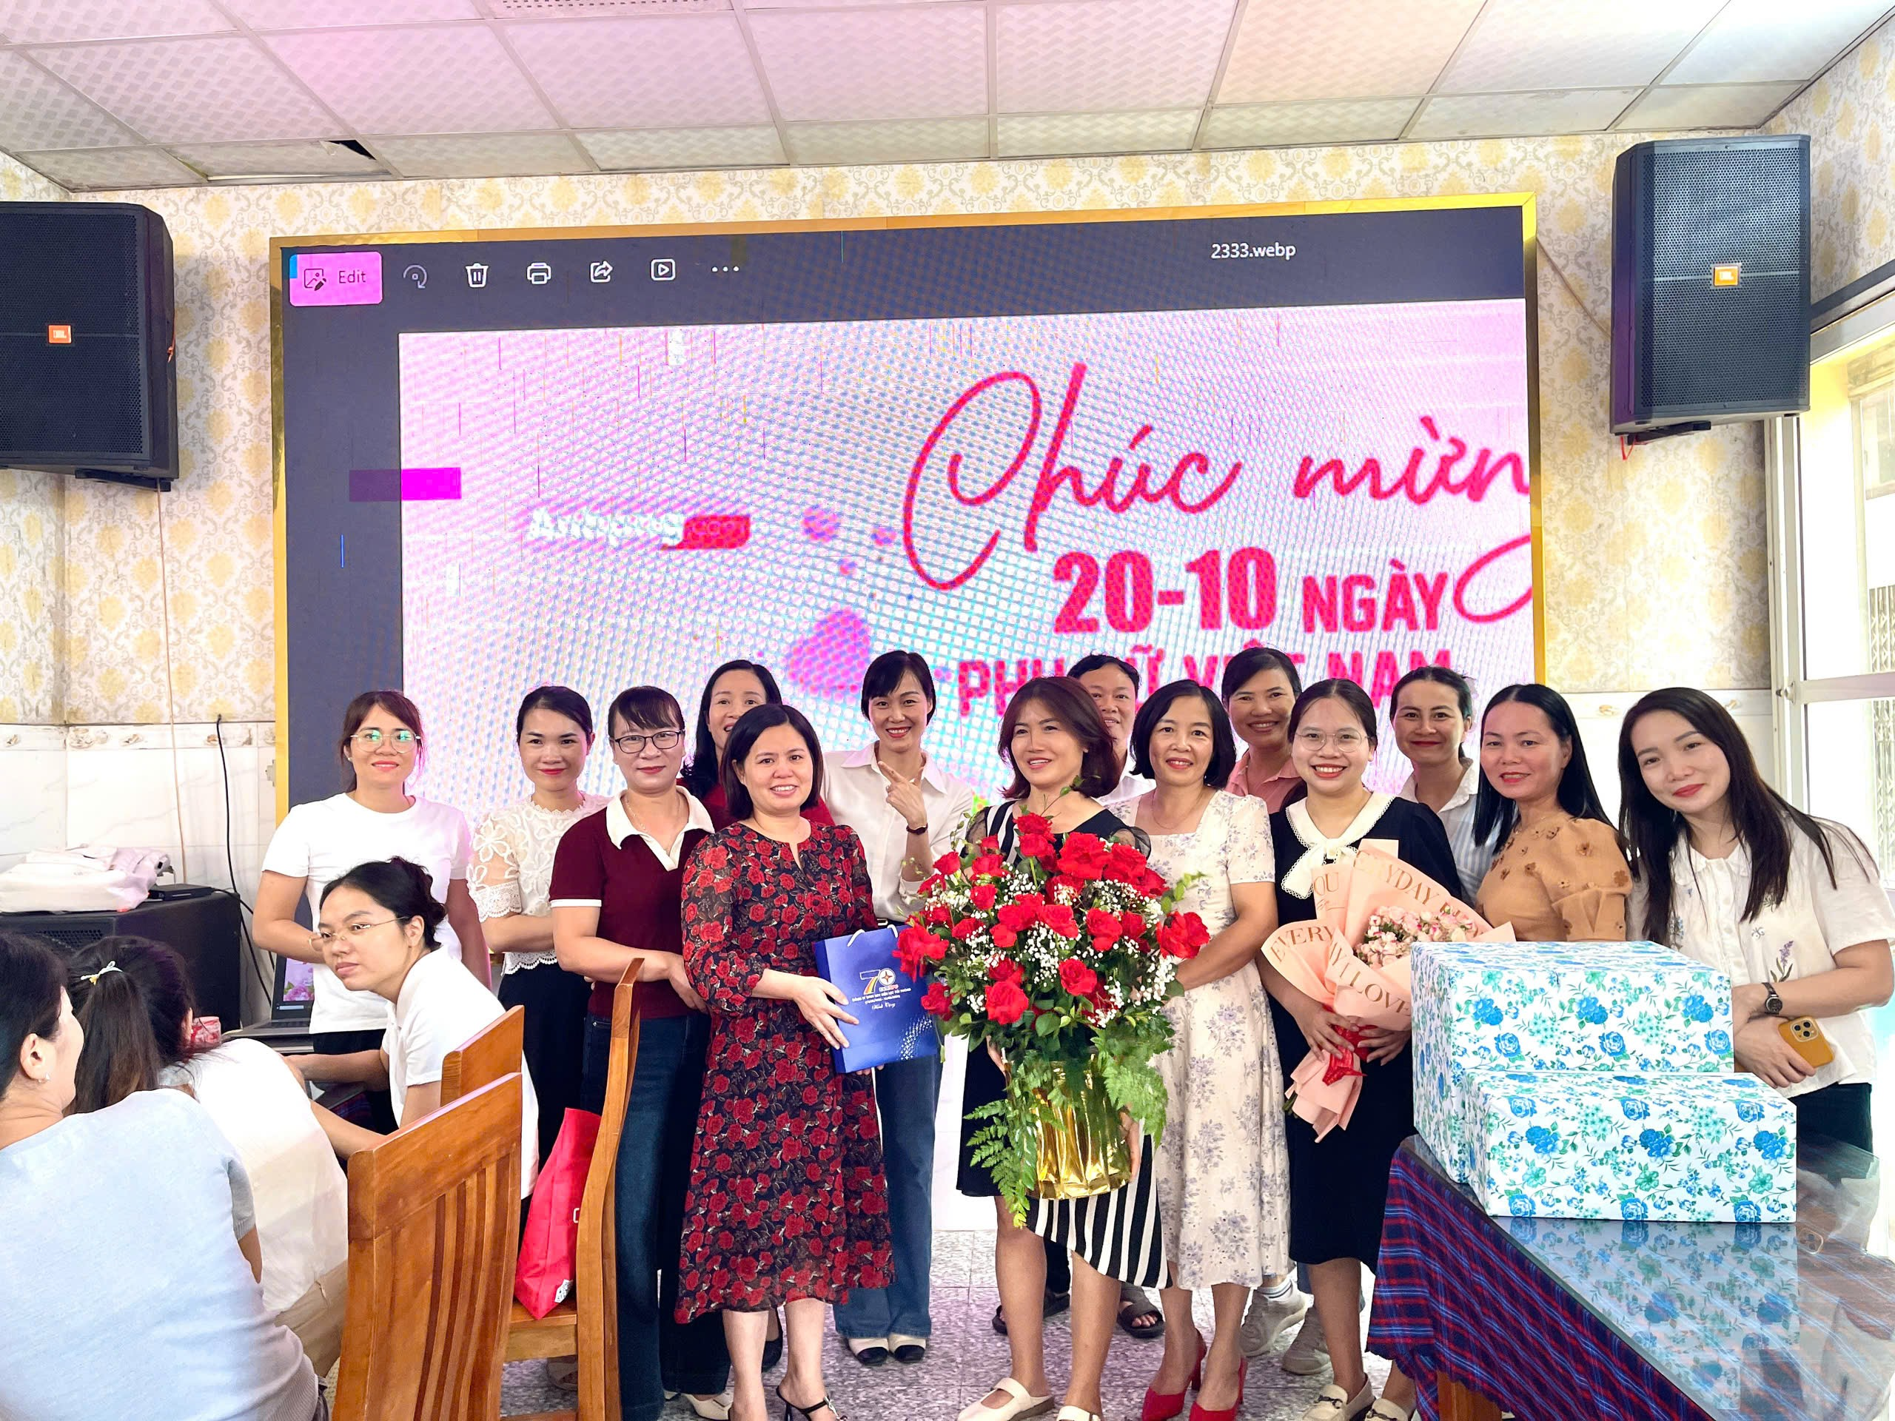
Sau phần lễ, chương trình giao lưu thể thao bóng chuyền giữa đội bóng của nhà trường và đơn vị bộ đội kết nghĩa đã diễn ra sôi nổi, thu hút sự cổ vũ nhiệt tình của đông đảo cán bộ, giáo viên và chiến sĩ. Những pha bóng đẹp, những tiếng reo hò cổ vũ đã góp phần tạo nên bầu không khí đoàn kết, vui tươi, thắt chặt hơn nữa tình cảm gắn bó giữa nhà trường và đơn vị bộ đội.
Hoạt động kỷ niệm 20/10 không chỉ là dịp để tôn vinh những đóng góp của các nữ cán bộ, giáo viên mà còn là cơ hội để tăng cường tinh thần đoàn kết, giao lưu, góp phần xây dựng môi trường làm việc thân thiện, năng động và gắn bó.
